★★★☆☆
題組：Problem Set Archive with Online Judge
題號：10918 : Tri Tiling
解題者：張之耀
解題日期：2015年5月27日
題意：
要用大小為 2x1 的磁磚貼滿面積 3xN 的矩形共有多少種方法？以下是 N=12 的一種貼法。（0 <= N <= 30）輸入含有多組測試資料。
題意範例：
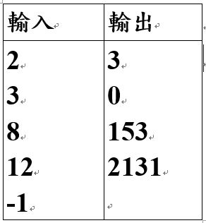

解法：
設f(n)為磚塊數，當n是奇數的時候一定無法拼出來，所以我們以兩列作為一個單位，觀察之後可得知：
3*2的情形有3種排法，可從前一個狀態得到3*f(n-2)個排列
除了從f(n-2)能排出f(n)，另一種情況是f(n-2)再加上2格凸出來(如圖所示)。此時有2種排列(上下可翻轉)可以拼出f(n)，
2*f(n-4)，以此類推。
解法範例：
開一個陣列arr，大小為31，全部設為0
給初始值f(0)=1 , f(2)=3
然後用迴圈從4跑到30(4,6,8,10,…,30)
並計算arr[n] = 4*arr[n-2]–arr[n-4];
討論：
無
程式：
#include <iostream>
using namespace std;
int main()
{
int n, a[31];
for(int i=0;i<31;i++) a[i]=0;
a[0]=1;
a[2]=3;
for(int i=4;i<=30;i+=2) a[i]=4*a[i-2]-a[i-4];
while(cin >> n && n!=-1)
cout << a[n] << endl;
}

